

Gerar Certidão Negativa
O objetivo desta funcionalidade é gerar certidão negativa, podendo ser acessada no caminho GSAN > Atendimento ao Público > Gerar Certidão Negativa.
Ao informar a matrícula do imóvel, o sistema verifica se existe débito, e, caso não exista, serão exibidos em tela os dados básicos para geração da certidão, conforme modelo. Caso exista débito, o sistem exibe uma mensagem “Imóvel possui débitos, não permitindo a geração da certidão negativa”.
Informe a matrícula do imóvel, obrigatoriamente, e clique no botão .
Antes de emitir a “CND”, o sistema consulta o indicador de validação do CPF / CNPJ do Cliente. Se o Cliente associado ao imóvel em referência não foi validado, a emissão será bloqueada e enviada a mensagem “Certidão Negativa de Débitos não poderá ser emitida porque o CPF / CNPJ do Cliente não foi Validado”.
Foram alteradas as funcionalidades de Gerar Certidão Negativa de Débitos (CND), por “Cliente” e por “Imóvel”, para validar se o(s) imóvel(eis) envolvido(s) na seleção, estão com uma Situação de Cobrança que não permite gerar a CND. Foi incluído um novo parâmetro nas funcionalidades abaixo, para que seja informada a possibilidade de Gerar a CND (Sim ou Não), visando atender os casos em que, um imóvel sem débito não terá a Certidão, quando a Situação de Cobrança ativa, em que a parametrização não permita emitir a CND:
- Situação de Cobrança,
- Inserir Situação de Cobrança, e
- Manter Situação de Cobrança.
Neste caso, o sistema não gera a certidão negativa e exibe a mensagem “O imóvel está na situação de Cobrança « Descrição da Situação de Cobrança » que não permite geração de certidão negativa de débitos”.
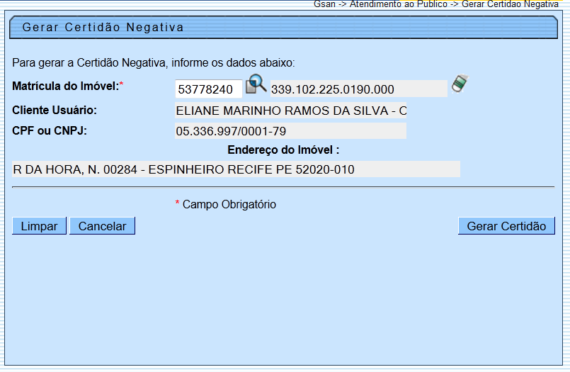

Preenchimento dos Campos
Campo | Orientações para Preenchimento
Matrícula do Imóvel(*) | Campo obrigatório - Informe a matrícula do imóvel, ou clique no botão , link Pesquisar Imóvel, para selecionar a matrícula desejada. A identificação do imóvel será exibida no campo ao lado.  Para apagar o conteúdo do campo, clique no botão ao lado do campo em exibição.
Cliente Usuário | Este campo será exibido pelo sistema e não permite alteração.
CPF/CNPJ | Este campo será exibido pelo sistema e não permite alteração.
Enderêço do Imóvel | Este campo será exibido pelo sistema e não permite alteração.

MODELO: CERTIDÃO NEGATIVA DE DÉBITO
A Caern utiliza o modelo abaixo:
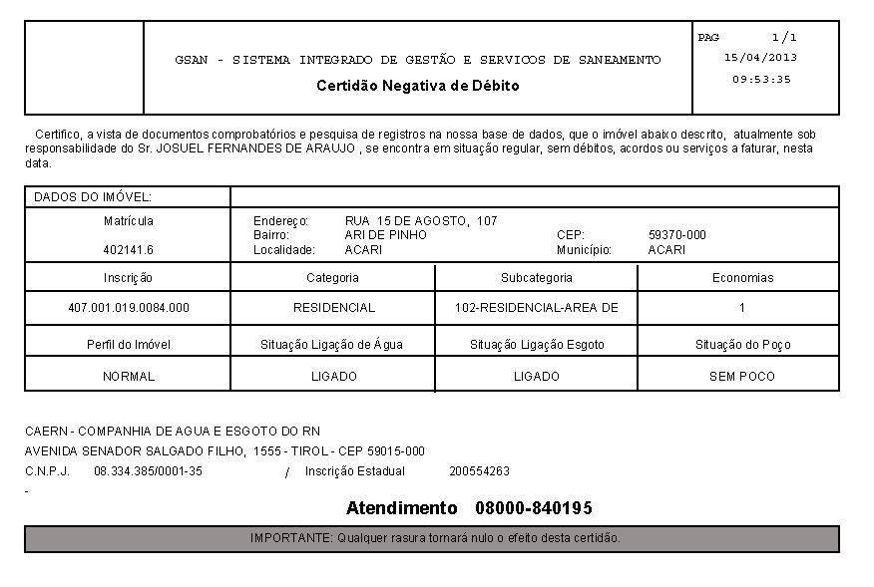
A Compesa utiliza o modelo abaixo:
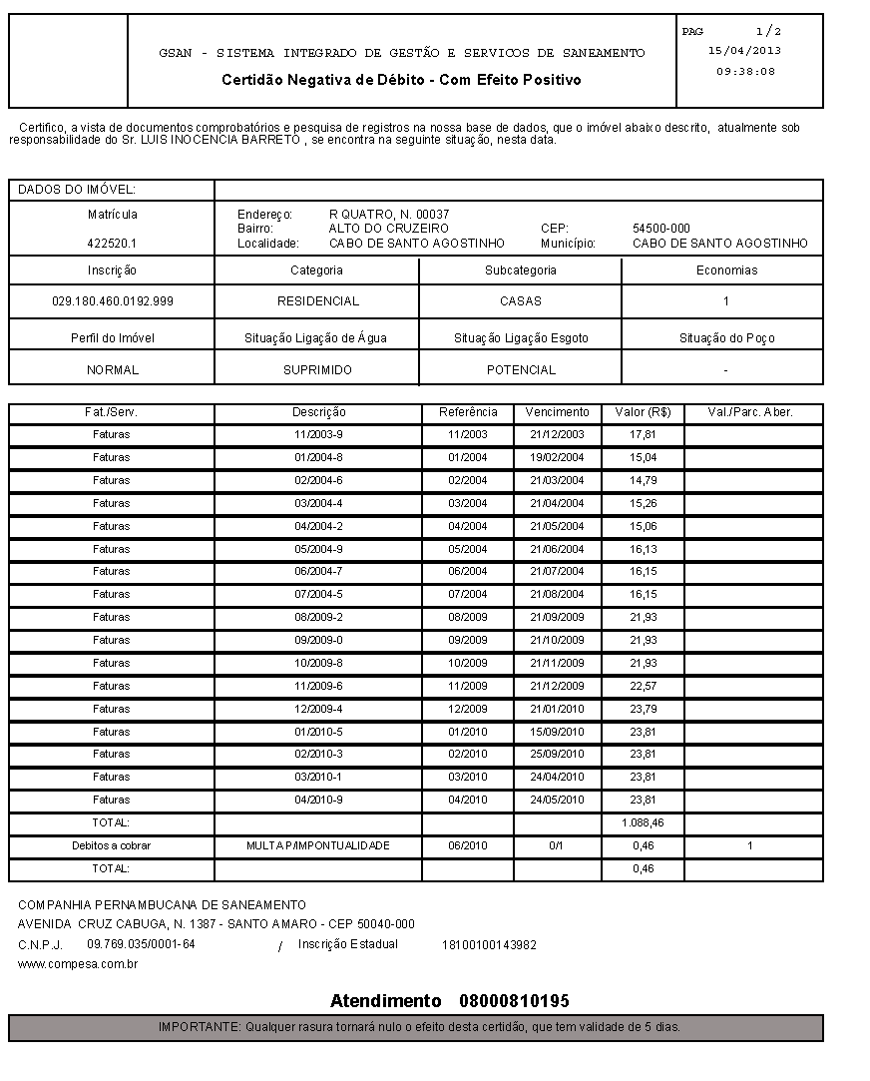
A CAEMA utiliza o modelo abaixo:
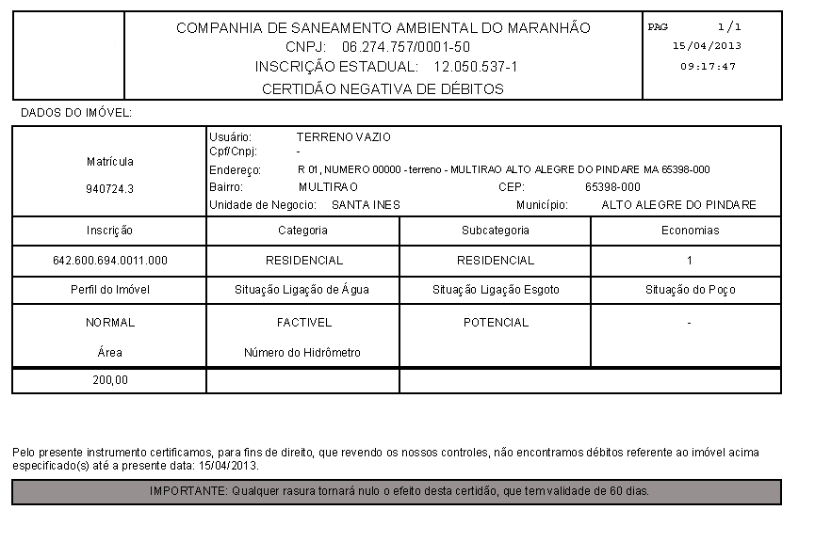
= Funcionalidade dos Botões =
=Botão
|alt="Lupa.gif"
|alt="Borracha.gif"
Limpar.jpg
cancelar2.jpg
|alt="GerarCertidao.png"
Clique aqui para retornar ao Menu Principal do GSAN

